ACADEMIE DE POITIERS  BACCALAUREAT PROFESSIONNEL TERTIAIRE COMMERCIAL  Epreuve de contrôle : connaissances et compétences E1  Durée : 15 min  Sujet N° 2 | Centre d’examen :  Session : Juillet 2014  Date : lundi 7 juillet 2014

Source : http://france-inflation.com/img/inflation_depuis_1950.png

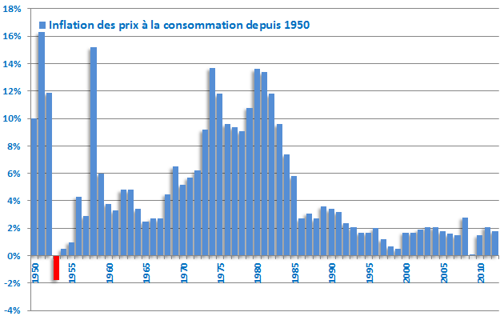

A partir du document et de vos connaissances, répondez aux questions suivantes :

1. Que présente ce document ?

2. Quel constat faites vous depuis les années 80 ?

3. Quelles sont les causes possibles de l’inflation ?

4. Quelles sont les conséquences de l’inflation pour les ménages ainsi que pour les entreprises ?

5. Citez des exemples de mesures que l’Etat peut mettre en place pour lutter contre l’inflation ?

Corrigé du sujet N° 2

1. Que présente ce document ?
Un graphique montrant l’évolution de l’inflation, c’est-à-dire l’augmentation généralisée des prix en France depuis 1950

2. Commentez le document.
L’inflation est toujours présente : les prix à la consommation sont continuellement en hausse
Mais, depuis les années 1980, les chiffres sont une nette tendance à la baisse : les prix augmentent toujours, mais de façon moins importante

3. Quelles sont les causes possibles de l’inflation ?
Un déséquilibre entre l’offre et la demande : si la demande est plus forte que l’offre, les prix augmentent
Une augmentation des charges pour l’entreprise : coût des matières premières, hausse des salaires

4. Quelles sont les conséquences de l’inflation pour les ménages ainsi que pour les entreprises ?
Pour les ménages : une baisse du pouvoir d’achat, donc une baisse de leur consommation et de leur épargne
Pour les entreprises : puisque les ménages consomment moins, les entreprises produisent et vendent moins. Baisse du chiffre d’affaires
En conséquence, l’inflation est une menace pour l’emploi

5. Citez des exemples de mesures que l’Etat peut mettre en place pour lutter contre l’inflation ?
Favoriser la concurrence
Réduire les charges fiscales des entreprises
Réduire les charges sociales des entreprises (bloquer la hausse des salaires)
Freiner la hausse des prix

